Contenido

1. Plan de Administración del Proyecto de Software. 3

1.1. Propósito del Plan de Proyecto. 3

2. Ámbito del Proyecto. 3

2.1. Objetivos. 3

2.1.1. Objetivo General. 3

2.1.2. Objetivos Específicos. 3

2.2. Requerimientos Principales. 4

2.3. Rendimiento. 4

2.4. Fiabilidad. 4

2.5. Restricciones. 4

2.5.1. Restricciones Técnicas. 4

2.5.2. Restricciones de Recursos. 4

2.5.3. Restricciones Legales. 4

2.6. Interfaces Externas. 4

3. Métricas del Software. 5

3.1. Métricas Orientadas al Tamaño. 5

3.2. Métricas Orientadas a la Función. 6

4. Estimaciones del Software. 11

4.1. Tamaño. 11

4.2. Complejidad. 11

4.3. Estructuración del Cliente. 11

4.4. KLDC. 11

4.5. Cocomo II. 11

4.6. Ecuación del Software. 12

4.7. Estimación de Tiempo. 13

5. Planificación Temporal. 14

5.1. Identificar Actividades. 14

5.2. Asignación de Tiempo. 15

5.3. Diagrama de Gantt. 16

5.4. Diagrama de PERT. 17

6. Análisis de Riesgo. 18

7. Tabla de Recursos. 19

8. Organización Interna. 21

9. Mecanismo de seguimiento y Control. 21

10. Bibliografía. 22

11. Anexo. 22

# Plan de Administración del Proyecto de Software.

## Propósito del Plan de Proyecto.

El propósito de Plan de Desarrollo de Software es proporcionar la información necesaria para controlar el proyecto, describe durante su elaboración el enfoque de la metodología de desarrollo del software PUDS. En un plan de desarrollo de Software se puede listar los siguientes propósitos:

* Definir y establecer el ámbito donde se desarrollara el proyecto.
* Planificar la gestión de los recursos que se utilizara en el proyecto.
* Analizar los riesgos y planificar las acciones preventivas a ser aplicadas.
* Proporcionar la guía de desarrollo de software a todo el personal que trabaja en el proyecto.
* Documentar el proceso que garantizaran la calidad.
* Establecer las directrices que ayudaran a gestionar los cambios.

# Ámbito del Proyecto.

## Objetivos.

### Objetivo General.

Desarrollar un Software web Interprete de Lenguas Indígenas.

### Objetivos Específicos.

* Realizar visitas y entrevistas en la carrera de Idiomas y Filología Hispánica de la Universidad Autónoma Gabriel Rene Moreno a docentes y expertos en lenguas indígenas originarias para analizar, observar y recolectar información de la estructura semántica y léxico de las lenguas guaraníes, quechua y aimara.
* Consultar libros y textos de Lenguas Indígenas Originarias aprobadas por el Ministerio de Educación.
* Definir los requisitos funcionales de acuerdo a la estructura verbal de la lengua indígena estudiada.
* Establecer el modelo de dominio que cubran todos los datos recopilados.
* Diseñar e implementar una Base de Datos en el sistema gestor de datos MySQL.
* Describir los módulos del idioma y mensajería, para establecer los procesos que realizara el software.
* Diseñar una interfaz gráfica de fácil manejo para el usuario de una pagina web, desarrollado en lenguaje de programación php en el servidor Apache.
* Realizar las pruebas necesarias para justificar el buen funcionamiento del sistema y/o encontrar posibles fallas y luego eliminarlas.

## Requerimientos Principales.

**RP1: Gestión de Idiomas.**

Se debe utilizar el conocimiento semántico y léxico del idioma que se usará en la traducción y almacenar un diccionario de gran volumen de datos, que almacena la mayor cantidad de palabra posibles para tener un buen traductor.

**RP2: Gestión de Mensajería.** Se debe contar con una interfaz básica de un chat ofreciendo las opciones de seleccionar el idioma y enviar los mensajes al destino.

## Rendimiento.

El tiempo de respuesta de software debe ser inmediato, debido a que es un chat de mensajería instantánea en tiempo real, estableciendo conexión y evitando colisiones de datos.

## Fiabilidad.

Al ser un proyecto de traducción se debe contar con una buena base de datos de las palabras del idioma y su respectiva traducción debe tener el mayor grado de exactitud dando importancia a su significado pero que se especifique en una sola palabra simple.

Se presenta también un gran problema con las semánticas de las palabras del idioma que utiliza sus propias reglas que diste mucha de las reglas del español. Por ese motivo se debe hacer un estudio previo para tener el mayor grado de confiabilidad posible a la hora de traducir las palabras.

## Restricciones.

### Restricciones Técnicas.

* El dispositivo móvil al que está destinado el software, deberá contar con conexión de datos y permitir conexión vía Wireless.
* Contar con red local wireless.

### Restricciones de Recursos.

* El tiempo de desarrollo de software no debe ser mayor a 3 meses.
* Se debe contar con accesoria profesional sobre el o los idiomas que ser quiere implementar.

### Restricciones Legales.

No existe ninguna restricción legal ni ordenamiento jurídico que prohíba o restrinja el desarrollo y venta de este software.

## Interfaces Externas.

El presente software no interactuará con ninguna interface externa.

# Métricas del Software.

El objetivo en este caso es determinar el tiempo necesario para determinar el proyecto de software y cuál es el esfuerzo que se necesitara, es decir el número de personas requeridas para desarrollar el proyecto.

Proyecto 1: <http://www.runasimi.org/>

Proyecto 2: Apertium <http://www.lenguasandinas.org/traductor/index.php>

Proyecto 3: My Memory http://mymemory.translated.net/

## Métricas Orientadas al Tamaño.

|  |  |  |  |  |  |  |  |  |
| --- | --- | --- | --- | --- | --- | --- | --- | --- |
| **Proyecto** | **KLDC** | **Tiempo (mes)** | **Esfuerzo**  **(personas- mes)** | **Costo ($uS)** | **#de personas** | **Pag. Doc.** | **Errores** | **Defectos** |
| Runasimi | 4.292 | 7 | 49 | 210 | 7 | 4 | 1 | 4 |
| Apertium | 0.761 | 8 | 56 | 350 | 7 | 7 | 3 | 6 |
| My Memory | 1.162 | 4 | 16 | 210 | 4 | 26 | 7 | 9 |

**Calidad =  Productividad = **

**Proyecto 1: Calidad=** (1+4)/4.292= 1.16

**Productividad=** (4.292/49)*1000= 87.59

**Proyecto 2: Calidad=** (3+6)/0.761= 9.184

**Productividad=** (0.761/56)*1000=13.59

**Proyecto 3: Calidad=** (7+9)/1.162= 13.77

**Productividad=** (1.162/16)*1000=72.625

|  |  |  |
| --- | --- | --- |
| **Proyecto** | **Calidad** | **Productividad** |
| A | 1.16 | 87.59 |
| B | 9.18 | 13.59 |
| C | 13.77 | 72.62 |

## Métricas Orientadas a la Función.

**Proyecto 1: Runasimi.**

|  |  |  |  |  |  |
| --- | --- | --- | --- | --- | --- |
| **Parámetros de medición** | **Cuenta** | **Factor de peso** | | | **Total** |
| **Simple** | **Medio** | **Complejo** |
| # de entradas de usuario | 1 | **3** | *4* | 6 | 3 |
| # de salidas de usuario | 7 | **4** | *5* | 7 | 28 |
| # de peticiones | 16 | ***3*** | 4 | 6 | 48 |
| # de archivos | 1 | 7 | ***10*** | 15 | 7 |
| # de interfaces externas | 3 | **5** | 7 | 10 | 15 |
| **Cuenta Total** |  | | | | **101** |

**Medición del Proyecto según el factor de peso**

|  |  |  |  |  |  |  |  |
| --- | --- | --- | --- | --- | --- | --- | --- |
| **Factor** | **No Influye** | **Incidental** | **Moderado** | **Medio** | **Significativo** | **Esencial** | **F** |
|  | **0** | **1** | **2** | **3** | **4** | **5** |  |
| ¿Requiere el sistema copias de seguridad y de recuperación fiables? | **X** |  |  |  |  |  | **0** |
| ¿Se requiere comunicación de datos? |  |  |  | **X** |  |  | **3** |
| ¿Existen funciones de procesamiento distribuido? |  |  |  |  | **X** |  | **4** |
| ¿Es crítico el rendimiento? |  |  | **X** |  |  |  | **2** |
| ¿Se ejecutara el sistema en un entorno operativo existente y fuertemente utilizado? |  |  |  | **X** |  |  | **3** |
| ¿Requiere el sistema entrada de datos interactiva? |  | **X** |  |  |  |  | **1** |
| ¿Requiere la entrada de datos interactiva que las transacciones de entrada se lleven a cabo sobre múltiples pantallas u operaciones? |  | **X** |  |  |  |  | **1** |
| ¿Se actualizan los archivos maestros de forma interactiva? | **X** |  |  |  |  |  | **0** |
| ¿Son complejos las entradas, las salidas, los archivos o las peticiones? |  | **X** |  |  |  |  | **1** |
| ¿Es complejo el procesamiento interno? |  |  | **X** |  |  |  | **2** |
| ¿Se ha diseñado el código para ser reutilizable? |  |  | **X** |  |  |  | **2** |
| ¿Están incluidas en el diseño la conversión y la instalación'? |  | **X** |  |  |  |  | **1** |
| ¿Se ha diseñado el sistema para soportar múltiples instalaciones en diferentes organizaciones? |  |  | **X** |  |  |  | **2** |
| ¿Se ha diseñado la aplicación para facilitar los cambios y para ser fácilmente utilizada por el usuario? |  |  |  |  | **X** |  | **4** |
| **Medición del Proyecto 1 según MOF** | | | | | | | **Total=26** |

Calculando el PF: PF= CTOTAL*[0.65+0.01\***]**

PF=101*(0.65+0.01*26)

PF= 91.91 ptos.

**Proyecto 2: Apertium.**

|  |  |  |  |  |  |
| --- | --- | --- | --- | --- | --- |
| **Parámetros de medición** | **Cuenta** | **Factor de peso** | | | **Total** |
| **Simple** | **Medio** | **Complejo** |
| # de entradas de usuario | 2 | **3** | *4* | 6 | 6 |
| # de salidas de usuario | 2 | 4 | ***5*** | 7 | 10 |
| # de peticiones | 5 | ***3*** | 4 | 6 | 15 |
| # de archivos | 0 | **7** | *10* | 15 | 0 |
| # de interfaces externas | 1 | **5** | 7 | 10 | 5 |
| **Cuenta Total** |  | | | | **36** |

**Medición del Proyecto según el factor de peso**

|  |  |  |  |  |  |  |  |
| --- | --- | --- | --- | --- | --- | --- | --- |
| **Factor** | **No Influye** | **Incidental** | **Moderado** | **Medio** | **Significativo** | **Esencial** | **F** |
|  | **0** | **1** | **2** | **3** | **4** | **5** |  |
| ¿Requiere el sistema copias de seguridad y de recuperación fiables? | **X** |  |  |  |  |  | **0** |
| ¿Se requiere comunicación de datos? |  |  |  | **X** |  |  | **3** |
| ¿Existen funciones de procesamiento distribuido? |  |  |  |  | **X** |  | **4** |
| ¿Es crítico el rendimiento? |  |  | **X** |  |  |  | **2** |
| ¿Se ejecutara el sistema en un entorno operativo existente y fuertemente utilizado? |  |  |  | **X** |  |  | **3** |
| ¿Requiere el sistema entrada de datos interactiva? | **X** |  |  |  |  |  | **0** |
| ¿Requiere la entrada de datos interactiva que las transacciones de entrada se lleven a cabo sobre múltiples pantallas u operaciones? |  | **X** |  |  |  |  | **1** |
| ¿Se actualizan los archivos maestros de forma interactiva? | **X** |  |  |  |  |  | **0** |
| ¿Son complejos las entradas, las salidas, los archivos o las peticiones? |  | **X** |  |  |  |  | **1** |
| ¿Es complejo el procesamiento interno? |  |  | **X** |  |  |  | **2** |
| ¿Se ha diseñado el código para ser reutilizable? |  |  | **X** |  |  |  | **2** |
| ¿Están incluidas en el diseño la conversión y la instalación'? |  | **X** |  |  |  |  | **1** |
| ¿Se ha diseñado el sistema para soportar múltiples instalaciones en diferentes organizaciones? |  |  | **X** |  |  |  | **2** |
| ¿Se ha diseñado la aplicación para facilitar los cambios y para ser fácilmente utilizada por el usuario? |  |  |  |  | **X** |  | **4** |
| **Medición del Proyecto 2 según MOF** | | | | | | | **Total=25** |

Calculando el PF: PF= CTOTAL*[0.65+0.01\***]**

PF= 36*[0.65+0.01*25]

PF=32.4

**Proyecto 3: My Memory.**

|  |  |  |  |  |  |
| --- | --- | --- | --- | --- | --- |
| **Parámetros de medición** | **Cuenta** | **Factor de peso** | | | **Total** |
| **Simple** | **Medio** | **Complejo** |
| # de entradas de usuario | 2 | **3** | *4* | 6 | 6 |
| # de salidas de usuario | 2 | 4 | ***5*** | 7 | 10 |
| # de peticiones | 6 | ***3*** | 4 | 6 | 18 |
| # de archivos | 0 | **7** | *10* | 15 | 0 |
| # de interfaces externas | 1 | **5** | 7 | 10 | 5 |
| **Cuenta Total** |  | | | | **39** |

**Medición del Proyecto según el factor de peso**

|  |  |  |  |  |  |  |  |
| --- | --- | --- | --- | --- | --- | --- | --- |
| **Factor** | **No Influye** | **Incidental** | **Moderado** | **Medio** | **Significativo** | **Esencial** | **F** |
|  | **0** | **1** | **2** | **3** | **4** | **5** |  |
| ¿Requiere el sistema copias de seguridad y de recuperación fiables? | **X** |  |  |  |  |  | **0** |
| ¿Se requiere comunicación de datos? |  |  |  | **X** |  |  | **3** |
| ¿Existen funciones de procesamiento distribuido? |  |  |  |  | **X** |  | **4** |
| ¿Es crítico el rendimiento? |  |  | **X** |  |  |  | **2** |
| ¿Se ejecutara el sistema en un entorno operativo existente y fuertemente utilizado? |  |  |  | **X** |  |  | **3** |
| ¿Requiere el sistema entrada de datos interactiva? | **X** |  |  |  |  |  | **0** |
| ¿Requiere la entrada de datos interactiva que las transacciones de entrada se lleven a cabo sobre múltiples pantallas u operaciones? |  | **X** |  |  |  |  | **1** |
| ¿Se actualizan los archivos maestros de forma interactiva? | **X** |  |  |  |  |  | **0** |
| ¿Son complejos las entradas, las salidas, los archivos o las peticiones? |  | **X** |  |  |  |  | **1** |
| ¿Es complejo el procesamiento interno? |  |  | **X** |  |  |  | **2** |
| ¿Se ha diseñado el código para ser reutilizable? |  |  | **X** |  |  |  | **2** |
| ¿Están incluidas en el diseño la conversión y la instalación'? |  | **X** |  |  |  |  | **1** |
| ¿Se ha diseñado el sistema para soportar múltiples instalaciones en diferentes organizaciones? |  |  | **X** |  |  |  | **2** |
| ¿Se ha diseñado la aplicación para facilitar los cambios y para ser fácilmente utilizada por el usuario? |  |  |  |  | **X** |  | **4** |
| **Medición del Proyecto 3 según MOF** | | | | | | | **Total=25** |

Calculando el PF: PF= CTOTAL*[0.65+0.01\***]**

PF=39*[0.65+0.01*25]

PF=35.1

# Estimaciones del Software.

## Tamaño.

El tamaño se establece una vez conocidos los requerimientos del software, podemos afirmar que el software cuenta con 10 interfaces por lo cual es considerado como un proyecto pequeño.

## Complejidad.

El software para la página web se ejecutara en el servidor Apache y se implementará en el IDE Netbeans, debido a las interacciones en tiempo real se deduce que el presente proyecto es de complejidad media.

## Estructuración del Cliente.

El éxito del funcionamiento de la aplicación depende en gran medida del uso que realiza el cliente, debido a que depende de la buena escritura del mismo para una correcta interpretación.

## KLDC.

|  |  |  |  |  |
| --- | --- | --- | --- | --- |
| Proyecto | KLDC | | | |
| Optimista | Pesimista | Más Probable | Esperado |
| Traductor | 0.761 | 1.162 | 4.292 | 9.54 |

VE= (Optimista+4 más probable+ pesimista)/6

VE=(0.761+(4*4.292)+1.162)/6

VE=9.54 KLDC

## Cocomo II.

De acuerdo al Tamaño.

|  |  |  |  |  |  |
| --- | --- | --- | --- | --- | --- |
| **Tipo de Objeto** | **Cta** | **Factor de Peso** | | | **Total** |
| **Simple** | **Medio** | **Avanzado** |
| Pantalla | 2 | **1** | 2 | 3 | 2 |
| Informe | 7 | **2** | 5 | 8 | 14 |
| Componente 3GL | 4 | - | - | **10** | 40 |
|  |  |  |  | P.O. | 56 |

PO= Puntos Objetos.

PON= Nro. puntos objetos.

PON= PO*[(100-%reutilización)/100]

PON=56*[(100-55%)/100]

**PON=55.692**

De Acuerdo a la Complejidad.

|  |  |  |  |  |  |
| --- | --- | --- | --- | --- | --- |
| **Proporciones de Productividad** | **Muy Baja** | **Baja** | **Normal** | **Alta** | **Muy Alta** |
| Capacidad y madurez del desarrollador |  |  |  |  |  |
| Capacidad y madurez del entorno |  |  |  |  |  |
| PROD | 4 | **7** | **13** | 25 | 50 |
|  |  |  |  |  | 20 |

Esfuerzo

**E= PON/PROD**

E=55.692/20

E=2.7846

E= 3 persona/mes.

## Ecuación del Software.

$$E={\left(LDC*\frac{B^{0.333}}{P}\right)}^{3}*\frac{1}{t^{4}}$$

Definición:

E: esfuerzo en personas-mes o persona-año.

T: duración del proyecto en meses o años.

B: factor especial de destrezas, en donde incremente a medida que crece la necesidad de integración, pruebas, garantía de calidad, documentación y habilidad de administración. Para desarrollar programas pequeños KLDC=5-15 –> B=0.6. Para programas intermedios KLDC= 16-69 ->B=0.28; para programas mayores de 70 KLDC -> B= 0.39.

P= parámetro de productividad que refleja:

Madurez global del proceso y de las prácticas de gestión.

La amplitud hasta donde se utilizan correctamente las normas de la ingeniería del software.

El nivel de los lenguajes de programación utilizados. El estado del entorno del software.

Las habilidades y la experiencia del software.

La complejidad de la aplicación.

Valor de P:

P=2000-> software en tiempo real.

P=1000-> telecomunicaciones y software de sistemas.

P=2800-> aplicaciones comerciales del sistema.

LDC= 11620 Entonces B=0.16

T=4 meses ó 0.33 años.

$E={\left(11620*\frac{{0.16}^{0.333}}{2000}\right)}^{3}*\frac{1}{4^{4}}$

E=0.123

E=1 persona/mes

## Estimación de Tiempo.

Para poder estimar el tiempo, recurrimos a la fórmula de Putnam y Myers, obtenido de la ecuación de software:

Tmin =8.14*(LDC/P)^0.43 en meses para tmin> 6

Tmin= 8.14*(11620/10000)^0.43 =8.7 meses

# Planificación Temporal.

## Identificar Actividades.

**1ra. Fase de Inicio.**

A1 Requisitos del software.

A 1.1 Captura de Requisitos como Casos de Uso.

A 1.1.1. Encontrar Actores y Casos de Uso.

A 1.1.2. Priorizar Casos de Uso.

A 1.1.3. Detallar un Caso de Uso.

A 1.1.4. Estructurar el Modelo de Caso de Uso.

**2da. Fase de Elaboración.**

A2 Análisis de Software.

A 2.1. Realizar Análisis de la Arquitectura.

A 2.2. Analizar Casos de Uso.

A 2.3. Analizar Paquetes.

**3ro. Fase de Construcción.**

A3 Diseño del Software.

A 3.1. Realizar el Diseño de la Arquitectura.

A 3.2. Diseñar Casos de Uso.

A 3.3. Diseñar Clases.

A4 Implementación del Software.

A 4.1. Implementación de la arquitectura.

A 4.2. Integrar el Sistema.

A 4.3. Implementar Clases.

A 4.4. Realizar Pruebas de Unidad.

## Asignación de Tiempo.

|  |  |  |
| --- | --- | --- |
| **Actividad** | **Después de** | **Duración de la Actividad (días)** |
| A1 Requisitos del Software | - | 8 |
| A 1.1. Captura de Requisitos como casos de uso | - | 2 |
| A 1.1.1. Encontrar Actores y Casos de Uso | - | 1 |
| A 1.1.2. Priorizar Casos de Uso | A 1.1.1. | 1 |
| A 1.1.3. Detallar Casos de Uso | A 1.1.2. | 3 |
| A 1.1.4. Estructurar Modelo de Casos de Uso | A 1.1.4. | 1 |
| A2 Análisis de Software | A1 | 6 |
| A 2.1. Realizar Análisis de Arquitectura | A1 | 1 |
| A 2.2. Analizar Caso de Uso | A 2.1. | 4 |
| A 2.3. Analizar Paquetes | A 2.2. | 1 |
| A3 Diseño de Software | A2 | 9 |
| A 3.1. Diseño de Arquitectura | A2 | 1 |
| A 3.2. Diseño de Casos de Uso | A 3.1. | 6 |
| A 3.3. Diseño de Clases | A 3.2. | 2 |
| A4 Implementación de Software | A3 | 7 |
| A 4.1. Implementación de la Arquitectura | A3 | 3 |
| A 4.2. Integrar Sistema | A 4.1. | 1 |
| A 4.3. Implementar Clases | A 4.2. | 2 |
| A 4.4.Realizar Pruebas de Unidad | A 4.3. | 1 |

## Diagrama de Gantt.

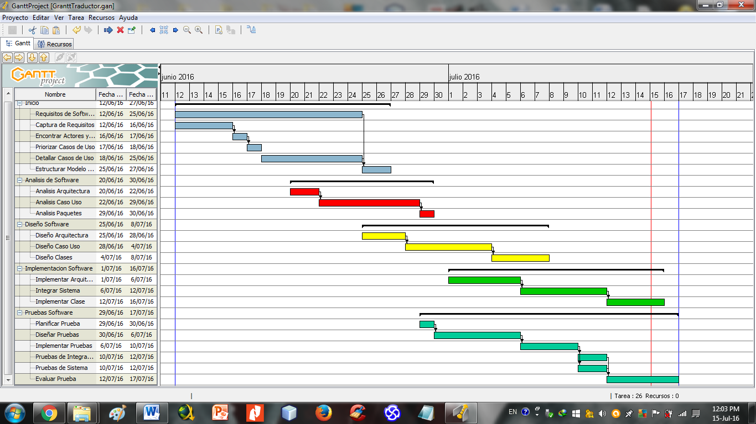

## Diagrama de PERT.

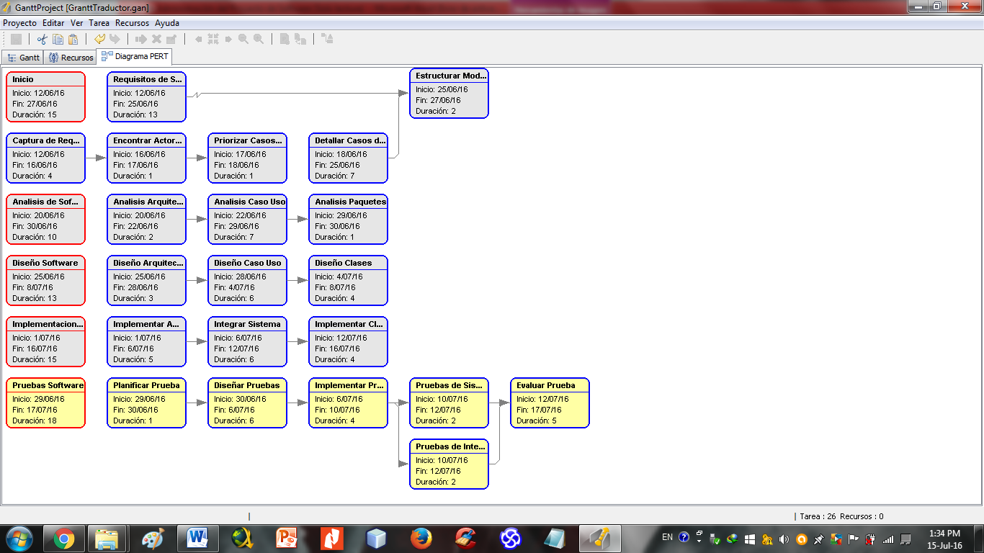

# Análisis de Riesgo.

|  |  |  |  |
| --- | --- | --- | --- |
| RIESGO | % PROBABILIDAD | IMPACTO | PLAN DE AVERSION |
| **REDUCCION PROBABILIDAD** | **REDUCCION IMPACTO** |
| R1: Integrante del equipo de desarrollo renuncia al proyecto. | 40 | SG | - Firmar un contrato.  - Mejorar ambiente de trabajo.  - Motivar al equipo de desarrollo. | - Jerarquía de Programadores.  - Usar estándares de codificación. |
| R2: Fallas del Hardware. | 25 | SG | - Realizar mantenimiento.  - Adquirir buenos productos.  -Tener personal de mantenimiento. | - Tener accesorios para reemplazar el hardware dañado. |
| R3: Perdidas de Información. | 15 | CR | - Realizar periódicamente copias de seguridad de la información  - Contar con antivirus actualizados en todos los equipos. | - Usar diferentes dispositivos de almacenamiento (CD, Pen Drive, etc.) que sean seguros, de buena calidad, etc. |
| R4: Cambios en los Requerimientos. | 50 | CR | - Tener una buena comunicación con el cliente.  - Realizar entrevistas adecuadas. | - Flexibilidad de adaptación. |
| R5: Mala estimación de tiempo de desarrollo. | 60 | SG | - En el momento de realizar la planificación de tiempos y actividades, se debe considerar un calendario en el cual contemple posibles eventualidades con los integrantes del equipo de desarrollo | - Contemplar dentro de la planificación de tiempo una posible demora asumiendo cualquier tipo de eventualidad. |
| R6: Mala elección de la plataforma de desarrollo del software. | 10 | SG | - Realizar estudios para elegir la mejor plataforma.  - Tener información actualizada de las plataformas de desarrollo. | - Elegir una buena plataforma de desarrollo. |
| R7: Incumplimiento de contrato por parte del cliente. | 40 | CR | - Elaborar contratos bajo normas legales. | - Hacer cumplir las normas establecidas en el contrato. |
| R8: Incumplimiento de contrato por parte del equipo de desarrollo. | 20 | CR | * + Cumpliendo del plan de proyecto elaborado. | * + Establecer tareas claras para los integrantes del equipo de desarrollo. |

# Tabla de Recursos.

|  |  |  |  |  |  |  |  |  |
| --- | --- | --- | --- | --- | --- | --- | --- | --- |
| **Recurso** | **Fechas** | | | **Cant.** | | **Costo**  **Unitario** | **Total**  **Costo** | **Modalidad**  **Adquisición** |
| ***Desde*** | | ***Hasta*** |
| ***Hardware*** | | | | | | | | |
| PC Portatil: Toshiba-Satellite C655 | 18/01/16 | | 09/02/16 | 1 | | 350 $ | 350$ | Compra |
| PC Portatil: HP-Pavillon | 18/01/16 | | 09/02/16 | 1 | | 800 $ | 800 $ | Compra |
| Router: Trendnet | 18/01/16 | | 09/02/16 | 1 | | 137 $ | 137 $ | Compra |
| Impresora Multifuncional Color: Canon-Mp 270 | 09/02/16 | | 11/02/16 | 1 | | 250 $ | 250 $ | Compra |
| ***Software*** | | | | | | | | |
| Windows 7 |  | |  | 1 | | 200 $ | 60 $ | Compra |
| Java ( NetBeans 8.0 ) |  | |  | 2 | | 0 $ | 0 $ | Descarga |
| XAMPP versión 5.6.3 |  | |  | 2 | | 0 $ | 0 $ | Descarga |
| ***Gente*** | | | | | | | | |
| Gestor | 18/01/16 | 09/02/16 | | | 1 | 600 $ | 600 $ | Contrato |
| Analista | 18/01/16 | 09/02/16 | | | 1 | 500 $ | 500 $ | Contrato |
| Diseñador | 18/01/16 | 09/02/16 | | | 2 | 500 $ | 500 $ | Contrato |
| Desarrollador | 18/01/16 | 09/02/16 | | | 2 | 400 $ | 400$ | Contrato |
| Secretaria | 18/01/16 | 09/02/16 | | | 1 | 100 $ | 100 $ | Contrato |
| Seguridad | 18/01/16 | 09/02/16 | | | 1 | 60 $ | 60 $ | Contrato |
| Limpieza | 18/01/16 | 09/02/16 | | | 1 | 40 $ | 40 $ | Contrato |
| ***Infraestructura*** | | | | | | | | |
| Local | 18/01/16 | 09/02/16 | | | 1 | 150 $ | 150 $ | Alquiler |
| Ser. de Agua Potable | 18/01/16 | 09/02/16 | | | - | 25 $ | 25 $ | Servicio |
| Internet | 18/01/16 | 09/02/16 | | | - | 40 $ | 40 $ | Servicio |
| Teléfono fijo | 18/01/16 | 09/02/16 | | | - | 25 $ | 25$ | Servicio |
| Serv. de Electricidad | 18/01/16 | 09/02/16 | | | - | 38 $ | 38 $ | Servicio |
| ***Logística*** | | | | | | | | |
| Material de Escritorio | 18/01/16 | 09/02/16 | | | - | 250 $ | 250 $ | Compra |
| Refrigerio | 18/01/16 | 09/02/16 | | | 22 | 3 $ | 66$ | Compra |
| Viáticos | 18/01/16 | 09/02/16 | | | 22 | 2 $ | 44 $ | Compra |
| Total | | | | | | | 4435 $ |  |

# Organización Interna.

La estructura de equipo que se utiliza para el desarrollo del producto será la Descentralizado Democrático, ya que es la más conveniente para el grupo de trabajo.

El equipo constará de 4 personas con cargas compartidas.

# Mecanismo de seguimiento y Control.

El seguimiento y control de un proyecto se lo realiza para asegurar que el equipo de desarrollo cumple con el plan de proyecto, esto se realiza con el fin de medir costo, tiempo y proforma del proyecto. Entre las tareas a realizar se encuentran:

* Seguir y revisar los resultados y logros del proyecto.
* Revisor el Plan de Proyecto para reflejar los resultados obtenidos y ajustar las tareas restantes en caso de ser necesario.
* Analizar el progreso en la ejecución del Plan.
* Tomar las acciones correctivas en caso de desvíos en el proyecto.
* Fijar nuevas metas.

El seguimiento y control se lo pretende realizar de la siguiente manera:

* Realizar reuniones periódicas del estado del proyecto en las que todos los miembros del equipo presentan un informe de los progresos y de los problemas.
* Evaluar los resultados de todas las revisiones realizadas a lo largo del proceso de ingeniería de software.
* Determinar si se han conseguido los hitos formales del proyecto en la fecha programada, para ello se deben definir primeramente los objetivos que se esperan conseguir al llegar a cada uno de los hitos.
* Reuniones informales para obtener su valoración subjetiva del progreso hasta la fecha y los problemas que se avecinan.

# Bibliografía.

* Pressman Roger S. “*Ingeniería del Software Un enfoque práctico*”. 7ma edición, Mc Graw Hill.
* Sommerville Ian. “*Ingeniería de Software*”. 9na Edición, Pearson.
* *Personal Computer & Internet* (2015). No 150, abril 2015. Madrid España Editorial: Axel Springer.
* Universidad Nacional Micaela Bastidas de Apurimac. *Proyecto Traducción Automática para Lenguas Andinas. <http://www.lenguasandinas.org/traductor> [consulta: 08 de febrero de 2016].*

# Anexo.

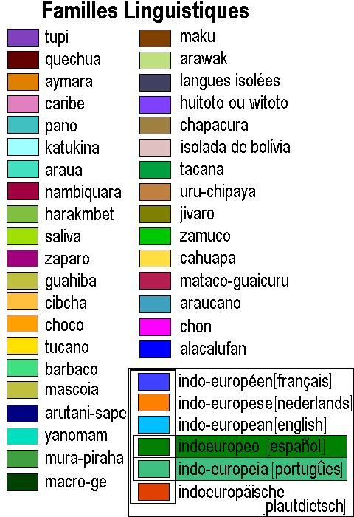

Etnias de Bolivia

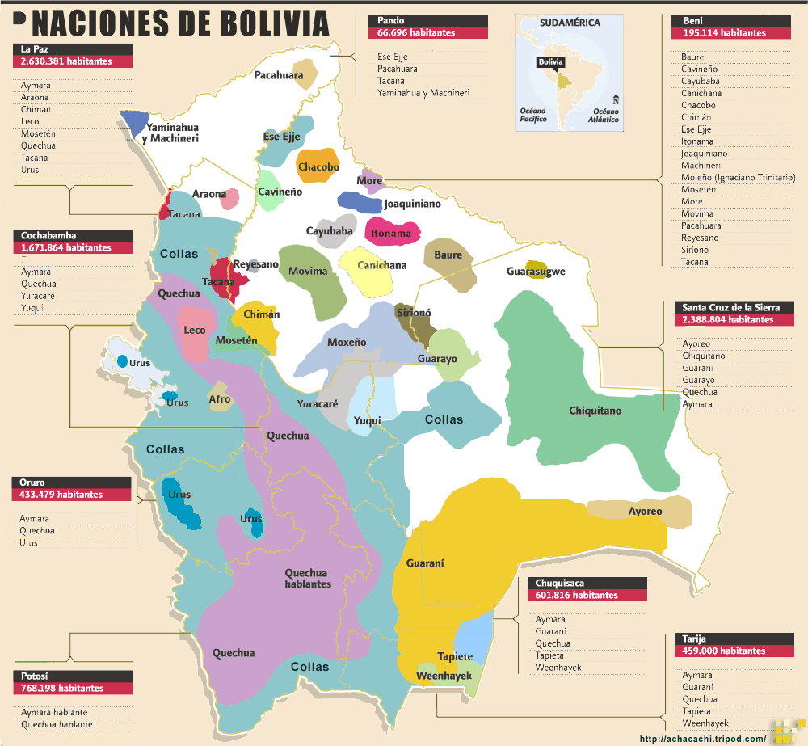

Ley Educacional.

